[붙임 1.]
의정부역 센트럴자이&위브캐슬 기관추천 특별공급 안내문
- 각 기관별 추천기준에 따른 추천대상자로 선정되어 사업주체에 통보된 대상자만 특별공급 청약신청이 가능하며, 특별공급 추천기관에서 특별공급 대상자로 선정 되었다 하더라도 반드시 특별공급 신청일에 청약신청 하여야 합니다. (미신청시 당첨자 선정 및 계약 불가)
- 신청 자격 확인결과 부적격자로 판명되는 경우 해당 기관의 추천여부⦁청약신청 및 동호배정 여부와 무관하게 계약 체결 불가, 당첨자 명단관리, 청약통장 효력상실 및 청약통장 재사용 불가, 특별공급 신청자격 박탈 등의 불이익을 받습니다.
- 신청자가 본 안내문 내용을 미숙지하고 신청하여 받는 불이익에 대하여 사업주체에서 책임지지 않으므로, 해당 기관에서는 특히 ‘신청자격’ 및 ‘공급대상에서 제외되는 자’를 충분히 안내, 검증하여 추천하여 주시기 바랍니다.
1. 공급개요
공급 위치 | 의정부 중앙생활권 2구역 주택재개발 정비사업 (경기도 의정부시 의정부동 380번지 일원)
공급 개요 | 총 2,473세대 중 일반분양 1,383세대, 49~84㎡ (일반분양 : 1단지 1,099세대, 2단지 284세대)  1단지 : 지하2층, 지상 36층 12개동 / 2단지 : 지하2층, 지상 32층 5개동 (임대1개동 포함)
입주예정월 | 2022년 7월 예정
2. 기관추천 특별공급 배정세대수
주택형 |  | 49 | 59A | 59B | 59C | 59D | 59E | 72A | 72B | 84A | 84B | 계
배정  세대  (예비) | 장애인  (인천광역시) | 0 | 1(1) | 2(2) | 2(2) | 0 | 1(1) | 0 | 1(1) | 1(1) | 1(1) | 9(9)
※ 각 주택형별 배정된 세대수 내에서 추천하여 주시기 바라며, 추천자 명단 접수 후 주택형의 변경은 불가하오니 양지하여 주시기 바랍니다.
※ 분양가격 및 납부조건 : 미정(추후 입주자모집공고 참조)
3. 분양일정(예정) 및 유의사항

입주자모집공고 | 2019. 08. 22 (목) 예정
견본주택 개관 | 2019. 08. 23 (금) 예정
특별공급 접수 | 2019. 08. 27 (화) 08:00~17:30 예정
특별공급 접수방법 | 인터넷 청약 신청  – 금융결제원 아파트투유 홈페이지(www.apt2you.com)
당첨자 발표일 | 2019. 09. 04 (수) 예정
※ 2019. 08. 22(목) 입주자모집공고를 예상한 분양일정으로 견본주택 방문 전 반드시 확인하시기 바랍니다.
※ 정부의 방침에 따라 특별공급 인터넷 청약을 원칙으로 하고 있으므로 청약 이전에 청약 통장 가입은행 및 취급은행을 방문하여 인터넷뱅킹 가입 및 공인인증서를 신청접수일 이전에 미리 발급받으시 길 바랍니다.
※ 인터넷 청약접수 마감시간 17:30이 경과하면 청약신청 접수 중이라도 접수가 종료되므로 유의하시기 바랍니다.
※ 노약자 및 장애자 등 인터넷 취약자에 한해 견본주택 방문접수가 가능하나 인터넷접수와 달리 신청서류 완비 및 접수시간이 상이(오전 10시~오후 2시)하오니 인터넷 청약이 불가한 청약신청자께서는 반드시 견본주택으로 재문의 하시기 바랍니다.
4. 기관추천 특별공급 신청자격 및 당첨자 선정방법
■「주택공급에 관한 규칙」 제35조 제1항 및 2항에 해당하는 자 중 입주자모집공고일 현재 무주택세대구성원 으로서 해당기관에서 특별공급 대상자로 선정되어 사업주체에 추천 통보를 하신 분
■ 특별공급 입주자저축(청약자격요건)
「주택공급에 관한 규칙」 제35조 제1항[국가유공자, 장애인, 철거민 등 제외]에 따라 주택을 특별 공급받고자 하는 자는 주택청약종합저축 또는 청약예금, 청약부금에 가입하여 6개월이 경과하고, 지역별ㆍ면적별 예치금액 이상인 자.(청약부금 : 가입하여 6개월이 경과하고, 매월 약정 납입일에 납부한 월납입인정금액이 전용면적 85㎡이하 주택형에 신청 가능한 지역별 예치금액 이상인자)
※ 가입기간 및 납입인정횟수 등 신청자격 판단의 기준일은 입주자모집공고일입니다.
※ 주택공급에 관한 규칙 제26조의2에 따라 특별공급 예비입주자를 선정하며, 특별공급 잔여물량이 발생될 경우 추첨에 의해 특별공급 예비 입주자에게 공급합니다.

■“세대”란 다음 각목의 사람(이하“세대원”)으로 구성된 집단(주택공급신청자가 세대별주민등록표에 등재되어 있지 않은 경우는 제외)
가. 주택공급신청자
나. 주택공급신청자의 배우자
다. 주택공급신청자의 직계존속(주택공급신청자의 배우자의 직계존속을 포함한다. 이하 같다)으로서 주택공급신청자 또는 주택공급신청자의 배우자와 세대별 주민등록표상에 함께 등재되어 있는 사람
(예) 부, 모, 장인, 장모, 시부, 시모, 조부, 조모, 외조부, 외조모 등
라. 주택공급신청자의 직계비속(직계비속의 배우자를 포함한다. 이하 같다)으로서 주택공급신청자 또는 주택공급신청자의 배우자와 세대별 주민등록표상에 함께 등재되어 있는 사람
(예) 아들, 딸, 사위, 며느리, 손자, 손녀, 외손자, 외손녀 등
마. 주택공급신청자의 배우자의 직계비속으로서 주택공급신청자와 세대별 주민등록표상에 함께 등재되어 있는 사람 (예) 전혼자녀 등
※ 「주택공급에 관한 규칙」 제2조제2호의2 "성년자"란 「민법」에 따른 성년자와 다음 각 목의 어느 하나에 해당하는 세대주인 미성년자를 말한다. 이 경우 다음 각 목의 자녀 및 형제자매는 미성년자와 같은 세대별 주민등록표(「주민등록법」 제7조에 따른 세대별 주민등록표를 말한다. 이하 같다)에 등재되어 있어야 한다.
가. 자녀를 양육하는 경우
나. 직계존속의 사망, 실종선고 및 행방불명 등으로 형제자매를 부양하는 경우

■ ‘무주택세대구성원’이란 ‘세대’에 해당하는 사람 전원이 주택을 소유하고 있지 않은 세대의 구성원을 말함.
▷ 주택의 범위
• 건물의 용도는 공부상 표시된 용도를 기준으로 하며, 주택은 건물등기사항증명서, 건축물대장등본, 재산세 과세대장 등에 등재되어 있는 전국소재 주택 및 「주택공급에 관한 규칙」 제2조제7호의2에 따른 분양권 등을 대상으로 합니다.
• 분양권 등을 갖고 있거나 주택 또는 분양권 등의 공유지분을 소유한 경우나, 주택의 용도가 있는 복합건물도 주택으로 봄.
※ 공유지분으로 주택(분양권등 포함)을 소유한 경우 지분 소유자 전원이 주택소유자로 인정되고, 공동소유, 공동상속의 경우에는 지분면적에 관계없이 지분소유자 전원이 각각 그 주택의 면적 전부를 소유한 것으로 간주합니다.
▷「주택공급에 관한 규칙」 제2조제7호의2 "분양권 등"이란 「부동산 거래신고 등에 관한 법률」 제3조제1항제2호 및 제3호에 해당하는 주택에 관한 다음 각 목의 어느 하나에 해당하는 지위를 말한다.
가. 주택을 공급받는 사람으로 선정된 지위
나. 주택의 입주자로 선정된 지위
다. 매매를 통해 취득하고 있는 가목 또는 나목의 지위
※주택 소유로 보는 분양권 등의 범위 (국토교통부령 부칙 제3조, 제565호, 2018.12.11. 시행)
- 분양권 등 신규 계약자 : 「주택공급에 관한 규칙」 개정 시행일(2018.12.11.) 이후 ‘입주자모집공고, 관리처분계획(정비사업) 또는 사업계획(지역주택조합)’ 승인을 신청한 주택의 분양권 등부터 적용하며, ‘공급계약체결일’ 기준 주택 소유로 봄
- 분양권 등 매수자 : 「주택공급에 관한 규칙」 개정 시행일(2018.12.11.) 이후 매수 신고한 분양권 등부터 적용하며, ‘매매대금 완납일’(실거래신고서상) 기준 주택소유로 봄.

■ 공급대상에서 제외되는 자
① 입주자모집공고일 현재 주민등록표상 '무주택세대구성원'이 아닌 자(단, 주택공급에 관한 규칙 제53조 주택소유 여부 판정기준에 해당되는 주택을 소유한 경우 제외)
②「주택공급에 관한 규칙」제 55조에 의하여 제35조부터 제49조까지(기관추천, 신혼부부, 다자녀, 노부모 특별공급 등)의 규정에 따른 특별공급은 한 차례에 한정하여 1세대 1주택의 기준으로 공급함. (철거민, 이전기관종사자 제외)

■ 당첨자 선정 방법
① 기관추천 특별공급의 경우 자격조건을 갖춘 자는 먼저 해당 기관에 신청을 해야 함
② 기관추천 특별공급 대상자는 해당 기관에서 선정하여 사업주체에 통보한 자만 신청 가능하며, 해당 기관에서 특별공급 대상자로 선정되었다 하더라도 특별공급 청약접수일에 반드시 신청을 하여야 함[특별공급 청약 미접수시 당첨자 선정 불가]
③ 특별공급 당첨자에 대한 동∙호 배정은 일반공급 당첨자와 함께 전산관리지정기관(금융결제원)의 컴퓨터 프로그램에 의해 무작위로 추첨함

5. 유의사항 안내
■ 청약자격 확인 결과 신청자격에 해당하지 않는 분이 신청하였을 경우, 해당기관의 신청 여부 및 동∙호 배정여부 와 무관하게 계약 체결이 불가하며, 신청자가 위 사실을 미숙지하고 신청하여 받는 불이익은 사업주체에서 책임지지 않음.
■ 사업주체에 통보된 대상자는 통지 시 기재된 주택형으로 금융결제원에 신청내역을 등록함에 따라 청약자 임의로 주택형 변경 등 추천내역과 상이하게 청약접수가 불가함.
■ 예비추천자는 해당 주택형별 입주자를 선정하고 남은 주택이 있는 경우 동일한 주택형내에서 다른 유형의 특별 공급 신청자 중 입주자로 선정되지 아니한 자와 함께 무작위 추첨으로 추가당첨자 및 예비입주자를 선정하며 추첨 결과에 따라 추가당첨자 또는 예비순번이 결정됨. 이에 따라 예비추천자는 추가 당첨 및 예비입주자로 선정되지 못할 수 있음. (단 미달 시 일반공급으로 전환함.)
■ 기관추천 특별공급 대상자는 당첨이 확정되어 있는 상태에서 신청하는 것이므로, 신청자(세대원 포함)는 타 특별공급(다자녀 가구, 신혼부부, 노부모 부양) 및 일반 공급에 중복 신청이 불가하며, 중복 당첨될 경우 모두 부적격 처리, 계약 체결 불가, 당첨자 명단관리, 통장 효력 상실 및 청약통장 재사용이 불가함.
■ 공급금액, 전매제한기간, 재당첨기간, 공급대상 주택관련 세부사항 및 유의사항은 입주자모집공고문을 확인하시 어 공고문 미확인으로 인한 불이익이 발생치 않도록 안내하여 주시기 바람.
■ 신청 주택형별 세부사항 등은 견본주택, 팜플렛 및 문의전화 등을 통하여 다시 한번 반드시 확인 후 신청하여 주시 기 바람.
■ 상기 내용은 인쇄과정상 착오가 있을 수 있으며 기재사항 오류 시 관계법령이 우선함.

의정부역 센트럴자이&위브캐슬 위치도 / 견본주택 약도 안내
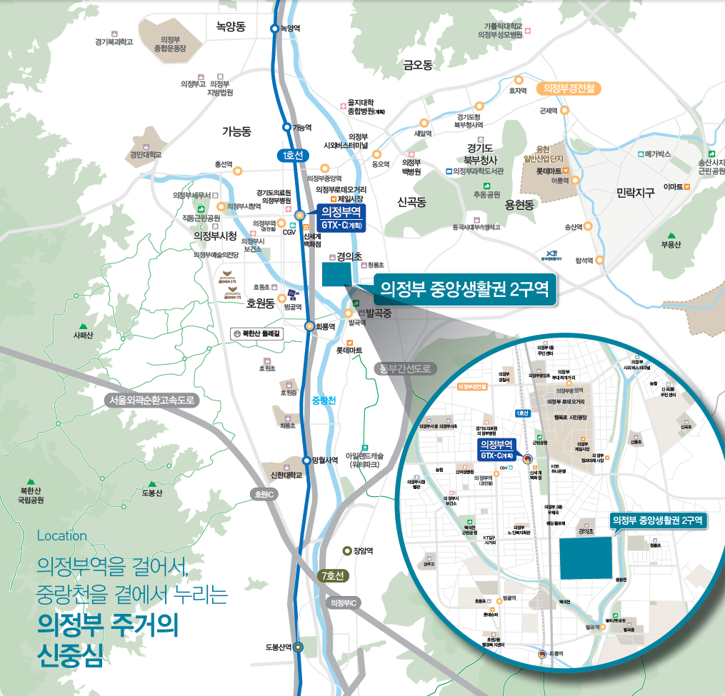
견본주택 : 경기도 의정부시 의정부동 387-1 (8월오픈예정)
[붙임 2.]
주택형 | 구분 | 번호 | 성명 | 주민등록번호 | 연락처 | 비고
059.9480A | 추천자 | 1
059.9480A | 추천자 | 2
059.9480A | 추천자 | …
059.9480A | 예비추천자
059.7620B | 추천자 | 1
059.7620B | 추천자 | 2
059.7620B | 추천자 | …
059.7620B | 예비추천자
059.9790C | 추천자 | 1
059.9790C | 추천자 | 2
059.9790C | 추천자 | …
059.9790C | 예비추천자
059.9480E | 추천자 | 1
059.9480E | 추천자 | 2
059.9480E | 추천자 | …
059.9480E | 예비추천자
072.7710B | 추천자 | 1
072.7710B | 추천자 | 2
072.7710B | 추천자 | …
072.7710B | 예비추천자
084.8790A | 추천자 | 1
084.8790A | 추천자 | 2
084.8790A | 추천자 | …
084.8790A | 예비추천자
084.9430B | 추천자 | 1
084.9430B | 추천자 | 2
084.9430B | 추천자 | …
084.9430B | 예비추천자
※ 본 양식은 추천자의 수에 따라 편집이 가능하나, 각 항목은 필수 항목이므로 삭제 시 접수 불가.
※ 예비추천자는 순위 미표기하여 통지해주시기 바랍니다.

